Osnove elektronickih mjerenja i instrumentacije – 1. MI 2010./2011.
Računski zadaci
- Na multimetar s odzivom na srednju vrijednost i pokazivanjem efektivne vrijednosti sinusnog signala spojen je signal valnog oblika u(t)=3sin(2πft) + 3 [V]. Multimetar uz izmjenicnu (AC) vezu na ulazu ima tocnost ±(1% + 5 znamenki), a uz istosmjernu (DC) vezu na ulazu tocnost ±(0.8% + 1 znamenka). U oba slusaja osjetljivost je 1 mV. Odredite pokazivanje multimetra u slucaju AC i DC veze na ulazu. Odredite interval u kojem se sigurno nalazi mjerena vrijenost.
Izračunajte ukupnu efektivnu vrijednost signala, te interval unutar kojeg se sigurno nalazi!

- Odredite napon na izlazu koji je posljedice smetnje amplitude 50 mV i frekvencije 50 Hz i nesimetrije otpora u mostu uslijed djelovanja smetnje amplitude. Pojacalo ima sljedece karakteristike . Karakteristike mosta su sljedece .

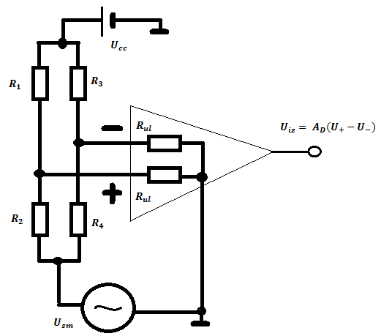

Na sinusni izvor unutarnjeg otpora 2 kΩ i frekvencije 500 kHz spojena je sonda X1 ili kompenzirana X10. Kapacitet kabla obje sonde je 100 pF, a ulazni otpor osciloskopa je 1 MΩ ∥ 25 pF. Za koji faktor je napon na ulazu osciloskopa prigusen u odnosu na napon izvora. Koja sonda manje odstupa od ocekivanja.

- Nacrtajte blok shemu digitalnog mjerenja vremena. Odredite relativnu pogresku mjerenja uslijed asinkronosti ulaznog impulsa i impulsa referentog oscilatora u slučaju mjerenja perioda signala frekvencije 100 Hz, ako se koristi oscilator konstante frekvencije 1 MHz. Frekvencija ulaznog signala dijeli se 4 puta.
Teoretski zadaci
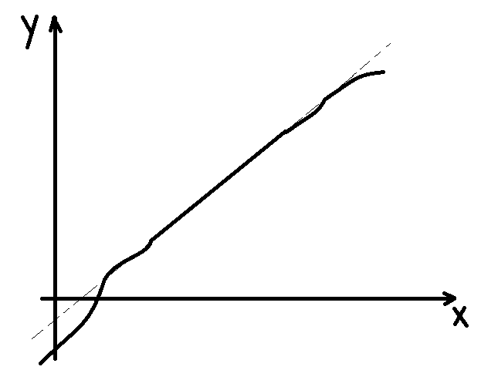
- Na danom grafu (prijanosna karakteristika senzora) oznacite pomak nule, mjerni opseg te raspon izlaznog signala. Na linearnom dijelu grafa oznacite osjetljivost

- Nacrtajte i objasnite smanjenje elektricne smjetnje oklapanjem kabela.
- Nacrtajte blok shemu vertikalnog kanala analognog osciloskopa i naznacite blokove. Napisite cemu sluzi naponsko djelilo.

Moja rjesenja: 1. AC – 2,121 ± 0,23 ; DC – 3 ± 0,25 (interval nisam vidio na ispitu ☺)
2.
3. X1 – 0,785; X10 – 0,997/10
4.

